Actividad Esquema Corporal

- Completa las partes que le faltan a los cuerpos de cada niño y píntalos. Si no tienes impresora pide a algún miembro de tu familia que copie la imagen.

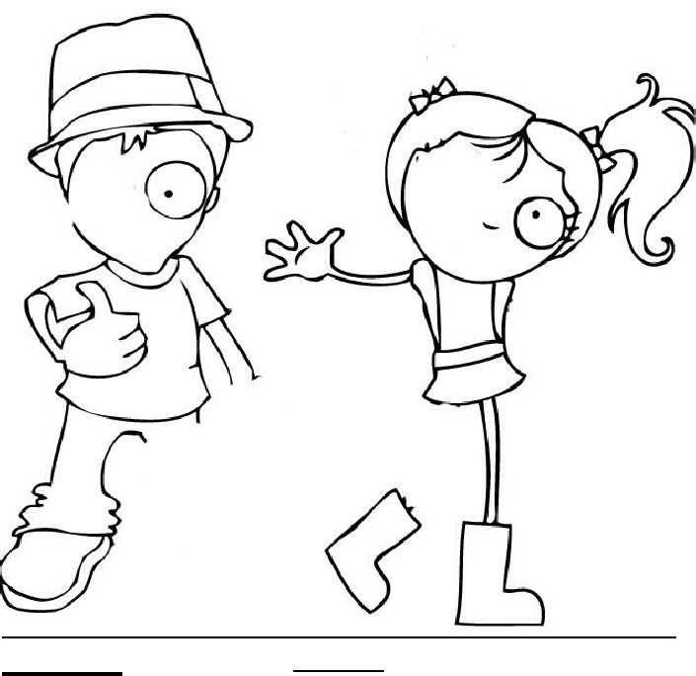

Actividad Educación Física desde casa con globos
- Juegos y recursos para hacer un poco de Educación Física con globos en casa y asi combatir el sedentarismo que en estos días puede provocar el corona virus (COVID-19).

A continuación te dejo 10 actividades de las cuales debes elegir como mínimo 5, para que puedas trabajar Educación Física desde casa con globos.
Luego de realizar las actividades, escribe en tu cuaderno, con ayuda de mamá, qué ocurrió en cada juego y lo que sentiste al realizar estas actividades.
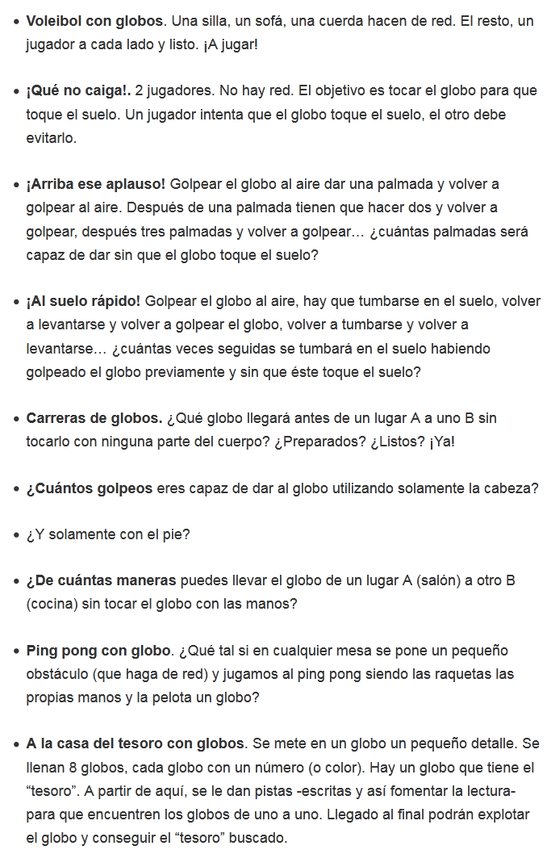

Aquí te dejo mi correo bessysandoval@hotmail.com para que envíes tus actividades desarrolladas y así puedan ser revisadas. Enviar actividad, viernes 3 de Abril.
Espero te encuentres bien en casa, recuerda cuidarte mucho y siempre lavarte muy bien las manos.
¡Saludos! tu profesora de Educación Física Bessy Sandoval.

Lista de cotejo (Actividad Esquema Corporal)

Ptje. Ideal: 25 Ptos. Nota:

N° | Indicadores de Logro | Valor  Puntos | Puntos  Obtenidos
1 | Conoce la estructura corporal | 5
2 | Identifica las partes del cuerpo que faltan | 5
3 | Pinta las imágenes | 5
4 | Completa las partes del cuerpo que faltan | 5
5 | Entrega actividad en la fecha solicitada | 5
 | Ptje. Total | 25

Lista de cotejo (Actividad Educación Física desde casa con globos)

Ptje. Ideal: 25 Ptos. Nota:

N° | Indicadores de Logro | Valor  Puntos | Puntos  Obtenidos
1 | Escoge 5 juegos como mínimo | 5
2 | Realiza en casa los 5 juegos escogidos | 5
3 | Explica lo que ocurrió en cada juego | 5
4 | Expresa emociones vividas a través de los juegos | 5
5 | Entrega actividad en la fecha solicitada | 5
 | Ptje. Total | 25

